**Муниципальный этап всероссийской олимпиады школьников**

**по географии**

**2020-2021 год**

**7 класс**

**Аналитическая часть**

**Задание 1**

Перед Вами контуры трёх государств, расположенных в одной части света, и выдержки из газетных новостей, сообщающих о прошедших стихийных бедствиях в этих странах. Определите названия этих стран. Установите соответствие между ними и стихийными бедствиями, описываемыми в статьях.

Объясните, что Вам подсказало, что статья посвящена событиям именно той страны, которую Вы выбрали, приведя не менее трёх доказательств своего мнения для каждой страны.

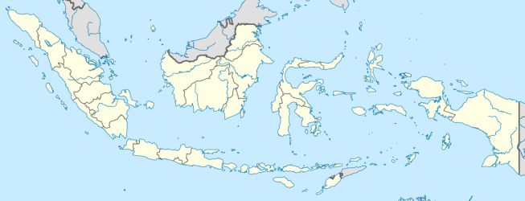

Страна А

Страна Б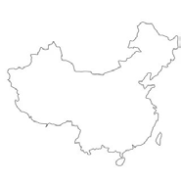Страна В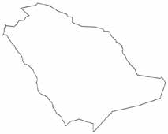

**Рис. 1. Контуры стран**

**Выдержки из газет**

1 В результате неожиданного наводнения и смены направления русла пострадали конфуцианские постройки, расположенные в степях в среднем течении Жёлтой реки.

2 Буйство Семеру достигло апогея, жителей деревень, расположенных среди влажных экваториальных лесов, приходится срочно эвакуировать в города восточного побережья острова Ява. Многие из них временно проживают в мечетях.

3 Шоссе через тропическую пустыню Руб-эль-Хали занесло песком до такой степени, что верующие мусульмане южной части страны вынуждены были продолжить свой путь в Мекку пешком.

Ответьте на дополнительные вопросы к каждой стране:

А.Какое стихийное бедствие произошло в стране?

Б.Почему упоминающаяся в статье река в нижнем течении носит название «Желтая»?

В. Чем известен г. Мекка?

**Задание 2**

Недавно мы отметили юбилей важнейшего открытия 19 века, совершенного русскими мореплавателями.

1. Что это за открытие?
2. В каком году оно было совершено?
3. Кто командовал кораблями этой экспедиции?
4. Как назывались корабли экспедиции?
5. Как увековечены имена исследователей на современных картах?

Существование открытого объекта предсказывали еще античный географ Клавдий Птолемей и русский ученый М.В.Ломоносов.

6.Какие главные аргументы его существования приводил каждый из них?

7.Кто из иностранных исследователей подходил к данному объекту ближе всех?

8.Почему ему не удалось первым совершить открытие?

**Задание 3**

Ниже приведены 4 группы названий географических объектов или географических терминов. Укажите, по какому признаку они объединяются в группы. В каждой группе присутствует «лишнее» название. Укажите его, к чему оно относится? Укажите другое название взамен «лишнего», дополняющее группу.

А. 1) Бенгельское, 2) Перуанское, 3) Гольфстрим, 4) Канарское 5) Калифорнийское.

Б. 1) кембрий, 2) силур, 3) мезозой 4) неоген, 5) триас.

В. 1) Шпицберген, 2) Кипр, 3) Маршалловы, 4) Фиджи, 5) Каролинские.

Д. 1) морж , 2) белый медведь, 3) гренландский тюлень, 4) овцебык, 5) морской слон.

**Задание 4**

Самолет вылетел из Санкт-Петербурга на восток. Пролетев 6666 км, он повернул на юг, через 6666 км он повернул на запад, после чего он пролетел такое же расстояние на запад, затем на север. Определите координаты конечной точки маршрута. Покажите ход вычислений

**Задание 5**

На рис. 2 представлен фрагмент топографической карты. В процессе подготовки задания исходный масштаб карты был изменен.

1. Определите тремя способами численный и именованный масштаб карты. При этом для каждого способа приведите ход ваших вычислений

2. Определите расстояние по автодорогам от центра города (3) до г. Волгореченск

3. Какие признаки судоходности реки можно увидеть на приведенном фрагменте карты

4. Определите параметры автопешеходного моста (1)

5. Определите самую высокую точку в пределах фрагмента карты и ее превышение над урезом воды в реке.

6. Какой промышленный объект располагается в квадрате 0010?

7. Назовите тип планировки улиц центральной части г. Костромы. Когда она сложилась?

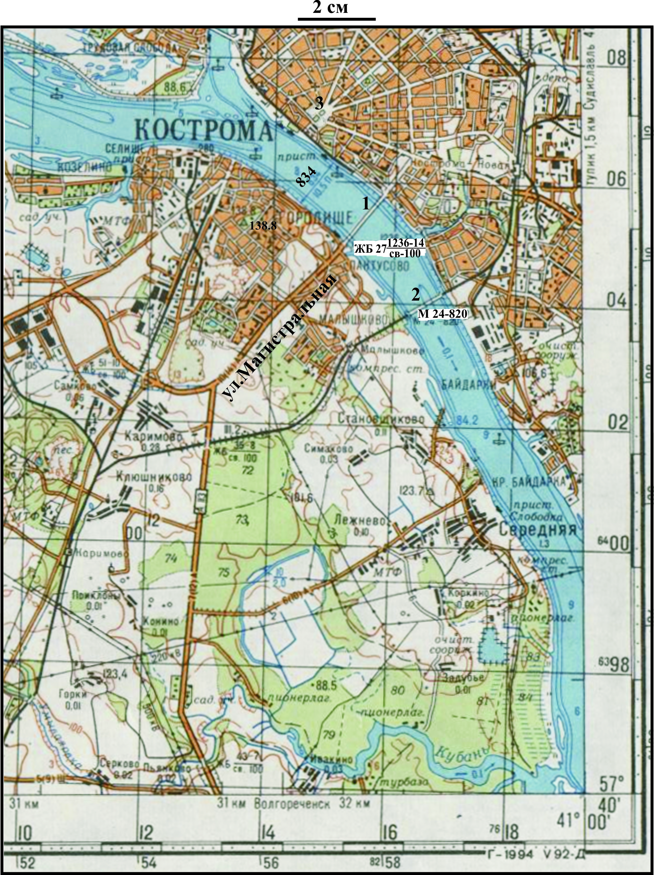

Рис. 2. Фрагмент топографической карты

При распечатке карта не должна подвергаться какому-либо форматированию. Для контроля сохранения масштаба при распечатке над картой приводится линейка, длина которой на копии должна соответствовать 2 см

ВНИМАНИЕ! Синие, зелёные и коричневые цвета на карте показаны серым цветом!

**Листы ответов**

**7 класс**

**2020-2021**

**Ответы на задание 1**

|  |  |  |  |  |  |
| --- | --- | --- | --- | --- | --- |
| Страна | Название страны | Номер статьи | . Доказательства | | Доп. вопросы |
| А |  |  | 1 |  |  |
| 2 |  |
| 3 |  |
| Б |  |  | 1 |  |  |
| 2 |  |
| 3 |  |
| В |  |  | 1 |  |  |
| 2 |  |
| 3 |  |
|  |  |  |  |  |  |

**Всего за задание 1 максимум 12 баллов**

**Ответы на задание 2**

|  |  |  |
| --- | --- | --- |
| Вопрос | Ответ | Оценка |
| 1 |  |  |
| 2 |  |  |
| 3 |  |  |
| 4 |  |  |
| 5 |  |  |
|  |  |
| 6 |  |  |
|  |  |
| 7 |  |  |
| 8 |  |  |
|  |  |  |

**Всего за задание 2 максимум 12 баллов**

**Ответы на задание 3**

|  |  |  |  |  |  |
| --- | --- | --- | --- | --- | --- |
| Группа | Признак группы | Номера «правильных» объектов | «Лишний» объект (номер) | Почему | Дополнительный объект взамен «лишнего» |
| А |  |  |  |  |  |
| Б |  |  |  |  |  |
|  |  |  |  |  |  |
|  |  |  |  |  |  |
| Баллы |  |  |  |  |  |

**Всего за задание 3 максимум 14 баллов**

**Ответы на задание 4:**

|  |  |  |  |
| --- | --- | --- | --- |
| **Точки** | **Расстояния в градусах от предыдущей точки**  **Ход вычислений** | **Координаты точек** |  |
| **Санкт-Петербург** |  |  |  |
| **1 точка поворота** |  |  |  |
| **2 точка поворота** |  |  |
| **3 точка поворота** |  |  |
| **Конечная точка** |  |  |
|  |  |  |  |

**Всего за задание 4 максимум 9 баллов**

**Ответы на задание 5**

|  |  |  |  |
| --- | --- | --- | --- |
| Численный и именованный масштаб карты | Численный | именованный – |  |
| Способы определения масштаба (показать вычисления) | 1 сп.:  2 сп.  3 сп. | |  |
| Расстояние от центра Костромы до Волгореченска |  | |  |
| Признаки судоходности |  | |  |
| Параметры автопешеходного моста |  | |  |
| Самая высокая точка, превышение | Самая высокая точка в районе –  Высота–. м  Высота уреза воды в реке –  .  Превышение **– м**. | |  |
| Промышленный объект в квадрате 0010 |  | |  |
| Планировка города | Тип планировки –  **.**  Сложилась | |  |

**Всего за задание 5 максимум 13 баллов**

**Итого за задания аналитического тура максимум 60 баллов**

**Задания тестового тура**

**7 класс**

**2020-2021**

1 Какой город изначально назывался Новый Амстердам?

А.Парамарибо; Б.Нью-Йорк; В.Претория; Г.Перт

2.Самый крупный современный хищник планеты

А.Китовая акула; Б.Белый медведь; В.Кашалот; Г.Косатка

3. Поднятый участок земной коры, ограниченный разломами называется:

А. сброс; Б. грабен; В. горст; Г. плато

4. Чему равна относительная высота горы, если у её подножия термометр показывал 15° С, а на вершине 6° С?

А. 1000 м Б. 1500 м В. 2000 м Г. 2500 м

5.Самый удаленный населенный остров:

А.Тристан-да-Кунья; Б.Пасхи; В.Святой Елены; Г.Рауль

6.Традиционное жилище чукчей

А.чум; Б.юрта; В.яранга; Г.иглу

7.Самая глубокая река мира

– А.Амазонка; Б.Ла-Плата; В.Конго; Г.Миссисипи

8.Самая большая в мире пирамида находится в

А.Египте; Б.Мексике; В.Гватемале; Г.Перу

9. Какой из океанов пересекают все меридианы Земли?

А. Тихий Б. Атлантический В. Индийский Г. Северный Ледовитый

10. Какие из животных относятся к бентосным организмам?

А. кораллы; Б. медузы; В. киты; Г. креветки

11.Самое холодное море

А.Восточно-Сибирское; Б.Уэддела; В.Росса; Г.Гренландское

12. Какое из течений не проходит в умеренных широтах?

А. Западных ветров; Б. Север-Тихоокеанское;

В. Северное Пассатное; Г. Северо-Атлантическое

13. Самый старый город России

А.Дербент; Б.Керчь; В.Новгород; Г.Сочи

14. Самая широкая река мира

А.Амазонка; Б.Конго; В.Ла-Плата; Г.Янцзы

15.Какие 2 страны дают половину мирового производства кофе?

А.Колумбия, Мексика; Б.Бразилия, Вьетнам; В.Вьетнам, Индонезия; Г.Бразилия, Эфиопия

16.Самый большой по площади район Костромской области

А.Октябрьский; Б.Кологривский; В.Вохомский; Г.Макарьевский

17.Самый малонаселенный район Костромской области

А.Пыщугский; Б.Антроповский; В.Межевской; Г.Поназыревский

18.Самые древние горные породы, выходящие на поверхность в Костромской области, имеют возраст

А.юрский; Б.каменноугольный; В.пермский; Г.триасовый

19. Самый удаленный от океанов город-миллионер

А.Ташкент; Б.Урумчи; В.Алма-Ата Г.Улан-Батор

20. Какое название носят две одноименные реки, одна – приток Унжи, вторая – приток Ветлуги?

А.Межа; Б.Вохма; В.Нея; Г.Вига

**Ответы тестового тура**

**7 класс**

**2020-2021**

|  |  |  |  |  |  |  |  |  |  |  |  |  |  |  |  |  |  |  |  |
| --- | --- | --- | --- | --- | --- | --- | --- | --- | --- | --- | --- | --- | --- | --- | --- | --- | --- | --- | --- |
| **1** | **2** | **3** | **4** | **5** | **6** | **7** | **8** | **9** | **10** | **11** | **12** | **13** | **14** | **15** | **16** | **17** | **18** | **19** | **20** |
|  |  |  |  |  |  |  |  |  |  |  |  |  |  |  |  |  |  |  |  |